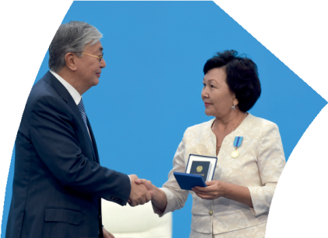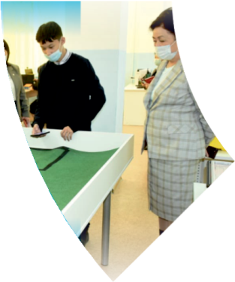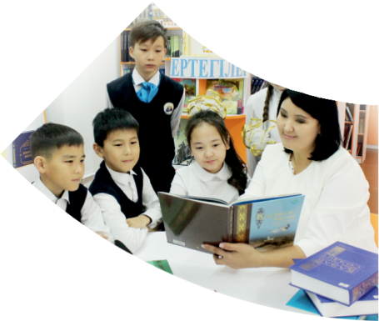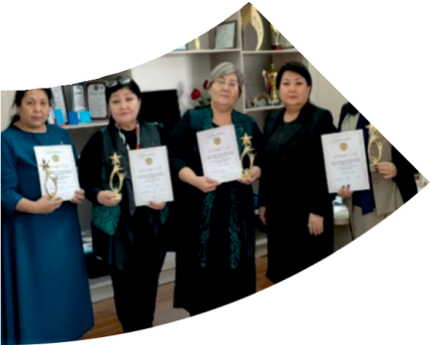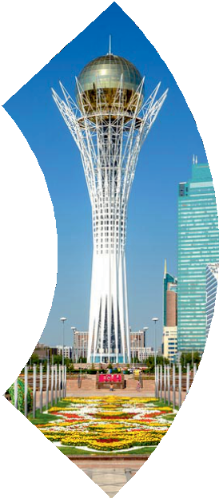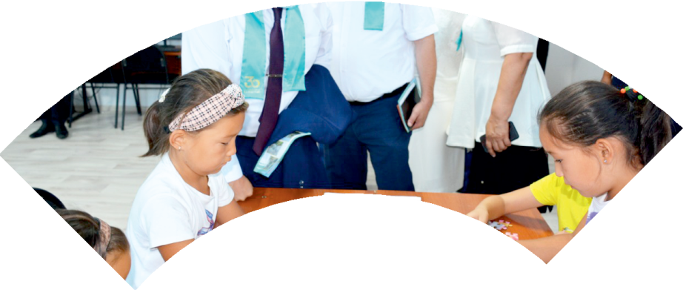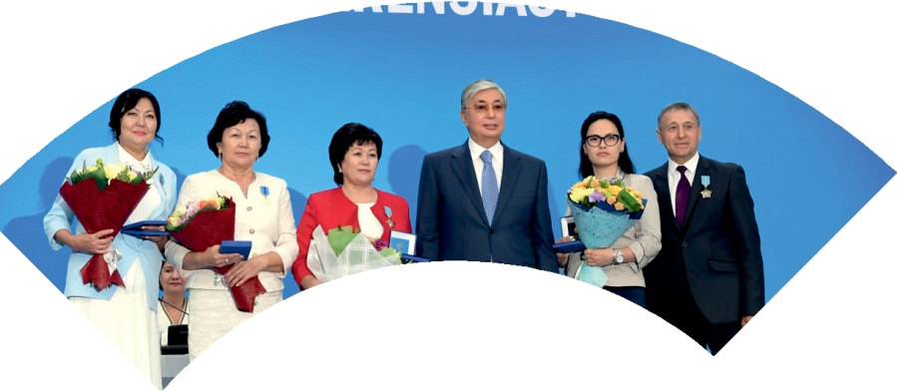

**Құрметті ұстаз – бақ**

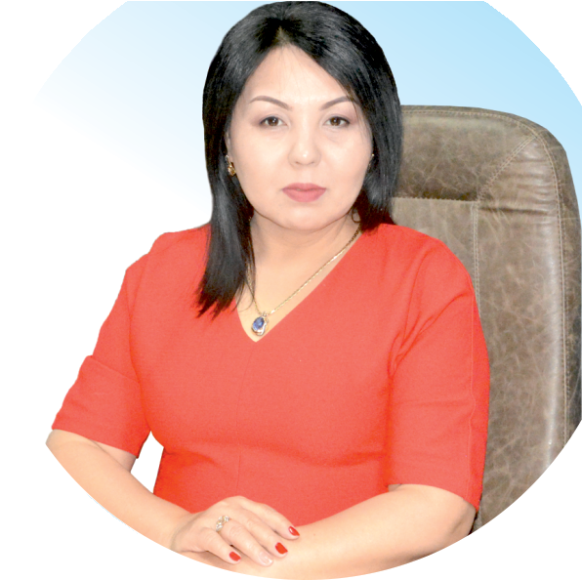

**сыйлаған еңбегі,**

**Абыройлы, сыйлы жандар**

**елдегі**

***ЕСЕН Бақыткүл Артыққызы,***



***бас редактор***

Адамзатқа бақыт сыйлайтын басты құндылық білім екені белгілі. Кез-келген мемлекеттің бәсекеге қабілеттілігі де ең алдымен азаматтарының білім деңгейіне байланысты болатынын өмірдің өзі дәлелдеуде. Сондықтан да Қазақ Елінің ғажап елге айналуы үшін білім саласын басым бағытта дамытуға бәріміз өз үлесімізді қосуымыз керек деп ойлаймын. Қазақстан Республикасының Президенті Қасым-Жомарт Тоқаев ««Ұстазы жақсының ұстамы жақсы» деген халқымыз. Ұстазсыз адам болмайды. Бәріміз де кезінде мұғалімнің тәлімін алып, білімін үйрендік. Сондықтан болашаққа жол сілтейтін мұғалімнің еңбегін лайықты бағалау – өте маңызды міндет» деп атап өтіп, ұстаздардың еңбегін жоғары бағалаған болатын.

Еліміздің өркендеуіне өлшеусіз үлес қосып, жарқын болашағымыз жас ұрпаққа сапалы білім, жақсы тәрбие беру жолында аянбай еңбек етіп жүрген ұстаздар қауымына қандай құрмет көрсетсек те жарасады. Осыған орай редакциямыз «Мұғалімдер күні» мерекесі, «Ұлт ұстазы Ахмет Байтұрсыновқа 150 жыл» мерейтойына орай қоғамда Ұстаздар қауымының ұлы еңбегін бағалап, білім саласының дамуына сүбелі үлес қосып жүрген ұстаздарымызды дәріптеу, оларға алғыс білдіріп, «ҚҰРМЕТТІ ҰСТАЗ» төсбергісімен марапаттау, мадақтау мақсатында«ҚҰРМЕТТІ ҰСТАЗ**»**Республикалық байқауын ұйымдастырған болатынбыз. Байқауға республика көлеміндегі мектепке дейінгі, орта, арнайы, мамандандырылған, қосымша, жалпы орта, техникалық және кәсіптік білім беру ұйымдарының кемінде 5 жыл үздіксіз педагогикалық еңбек өтілі бар ұстаздары қатысты. Педагог кадрлардың теориялық білімі мен практикалық дағдыларын тереңдету, педагог мәртебесін арттыру, сапалы білімге қолжетімділікті арттыратын ең құнды материалдарды жинақтап, жақсы мұғалімдердің тәжірибе алаңын құру, кәсіби деңгейін ұдайы көтеріп отыру, теориялық білімі мен әдістемелік біліктілігін үздіксіз жетілдіру, мұғалімдерді оқытудың озық әдіс-тәсілдерімен қаруландыра отырып, шығармашылық жұмыстарын баспа беттерінде жариялауға мүмкіндік жасау, жаңаша жұмыс жасауға ынталандыру, олардың еңбегіне алғыс айту мақсатында ұйымдастырған байқауымызға еліміздің барлық аймақтарының ұстаздары белсенді қатысқаны бізді үлкен қуанышқа бөледі.

Байқау жеңімпаздарына «Мұғалімдер күні мерекесіне орай «ҚҰРМЕТТІ ҰСТАЗ» төсбелгісі мен арнайы Грамотасы беріліп, педагогтың шығармашылық еңбегі болып табылатын жаңартылған білім бағдарламасының әдіс-тәсілдерін қолданып өткізген ашық сабағы «БІЛІМ ШЫҢЫ-ҒЫЛЫМ СЫРЫ» журналының bilim-shini.kz сайтында жарияланып отыр. Байқаудың барлық қатысушылары Сертифкатталды. Бұл өз кезегінде педагогтардың ең құнды материалдары жинақталып, озық тәжірибе алаңының құрылуының бастамасы болуда.

Құрметті ұстаз – бақ сыйлаған еңбегі, абыройлы, сыйлы жандар елдегі. Біз білікті ұстаздардың арқасында ғана білімді елге айналатынымызды түсінетін кез келді. Білімді елдің ғана болашағы жарқын болатыны бүгінде баршаға аян. Құрметті ұстаздарымызды қадірлей білейік, білімді балаларымызды бағалай білейік!



КЕМЕЛЖАНҚЫЗЫ Гүлжанар.

№ 130 ЖОББМ Бастауыш сынып мұғалімі,

Шымкент қаласы

**Көмектес септік**

|  |  |
| --- | --- |
| **Оқу бағдарламасына сәйкес оқыту мақсаттары** | 4.1.3.1 Сұхбаттасының жасын, жай-күйін ескере отырып, белгілі бір тақырып аясында тілдік нормаларды сақтап әңгімелесу;  4.4.1.2 Сөзге қосымшалар жалғауда буын үндестігін ескеріп қолдану. |
| **Сабақтың мақсаты** | **Барлық оқушылар:** Мәтін мазмұны бойынша пікір білдіруге бағытталған сұрақтар құрастырады, жауап береді және сөйлемнен көмектес септіктегі сөзді анықтайды.  **Көптеген оқушылар:** Сурет бойынша әңгіме құрап,сұрақ қойып, сөйлемді сөз таптарына талдай алады.  **Кейбір оқушылар:** Өлең авторы туралы әңгімелейді, ұқсас мәтіндерді еске түсіре алады. |

**Сабақтың барысы**

|  |  |  |  |  |
| --- | --- | --- | --- | --- |
| **Сабақтың кезеңі/уақыты** | **Педагогтің әрекеті** | **Оқушының әрекеті** | **Бағалау** | **Ресурстар** |
| **Ұйымдастыру,**  **өзін-өзі тексеру**  **Өткен білімді еске түсіру**  **8 минут** | **Ұйымдастыру кезеңі.**  **Оқушылардың назарын сабаққа аудару.**  Сабақты көңілді, шуақты,  Сәттілікпен бастаймыз.  **Психалогиялық көңіл-күй.**  Сүйемін туған тілді, анам тілін  Бесікте жатқанымда-ақ берген білім  Шыр етіп жерге түскен етімнен-ақ  Құлағыма сіңірген таныс үшін.  **Ой ширату.**  Алдыңғы білімді еске түсіру  "**Жеті табан**" әдісі  Жұмбақ шешу. Шешуіндегі сөздерді септеу.  Желмен ұшып жетеді  Желмен ұшып келеді. (**қаңбақ**)  Таңмен көзін ашады  Әлемге нұрын шашады. (**күн**)  Қабат-қабат қаттама  Ақылың болса аттама. (**кітап**)  **Қызығушылықты ояту.**  Ребусты шешу. Тақырыпты ашу.  **Көмектес септік.**  Видеоролик көру. Көмектес септік туралы. Мағлұмат алу.  **Ережемен жұмыс.**  **Дәптермен жұмыс.**  **69-жаттығу.**  Сөйлемдерді көшіріп жазу. | 1. Сабаққа дайындалады.   Сұраққа жауап береді.  Жұмбақтарды шешеді, сөздерді септейді. Ребусты шешеді. Тақырыпты ашады.  69-жаттығуды дәптерге көшіріп жазады. | «Бас бармақ» әдісімен бағалау. Жауабын толықтыру, тиімді кері байланыс жасау.  "От шашу", Күн шуағымен бағалау  **Дескрептор:**  -Сөйлемдерді көшіріп жазады.  -Көмектес септігінде тұрған сөздерді табады.  -Сөйлемде қандай мүше болып тұрғанын айтады. | Заттар суреті, графопроек-тор, кеспе қағаздар, табан суреттері. Жұмбақтар кітабы |
| **Жаңа білім**  **10 минут**  **2 минут**  **Бекіту**  **20 минут** | **Ой толғаныс.**  **-**Балалар, ҚР-ның Президенті кім?  -Президентіміз бйылғы жылды қалай атады?  -Біз біргеміз, сөгілмесін іргеміз.  **Топпен жұмыс.**  **"Қиылған сөздер"** әдісі.  Кітаппен дос бол.  Оқу инемен құдық қазғандай.  Сумен ойнама батасың.  Отпен ойнама күйесің.  Сиса көйлек үстіңде.  Тоқуменен табылған  Сауысқанның тамағы  Шоқуменен табылған.  **Сергіту сәті.**  Қимылмен көрсету.  **"Ұйқасын тап" әдісі.**  Өлеңді оқып, ұйқасына лайық сөзді табу.  Тұмсығымен шымшып  Құрт тереді шымшық.  Сылдыр қағып,  Таудан құлап,  Жатыр ағып.  Мөлдір бұлақ.  **Ойын. "Дәлдеп доп тигіз" әдісі.**  **Сәйкестендіру тесті.** | Тапсырманы орындайды.  Сұрақтарға жауап береді.  Тапсырманы орындайды.  Мәтін құрастырып жазады. | **Дескриптор**:  **-**Қиылған сөздерден сөйлем, мақал, өлең жолдарын құрастырады.  -Көмектес септігінде тұрған сөздерді табады.  -Оларға сұрақ қойып жалғауларын табады.  -Мақалдың, өлеңнің мағынасын ашады.  **Дескриптор.**  **-**Ұйқасын тауып, өлеңді оқиды.  -Шығыс, көмектес септігіндегі сөздерді табады.  -Көмектес септігіндегі сөзді сөз құрамына талдайды. | Оқулық, дәптер  Оқулық, дәптер |
| **Кері байланыс**  **5 минут** | **Кері байланыс.** "**Басбармақ**" әдісі.  **Үй тапсырмасы: 70**-жаттығу. | Кері байланыс жасайды.  Оқу тапсырмасын жазып алады. | ҚБ қойылады. |  |